**《第16课 两次鸦片战争》教学设计**

2018级一班刘思嘉

【课程标准】认识鸦片战争对中国社会的影响，概述晚清时期中国人民反抗外来侵略的斗争事迹，理解其性质和意义；认识社会各阶级为挽救危机所作的努力及存在的局限性。

**【**教材分析】

本课所依据的教材是统编版高中历史教科书——《中外史纲要》（上）中第五单元《晚清时期的内忧外患与救亡图存》中的第一课。本节课上承第四单元 清朝前期政治、经济和文化的发展，君主专制不断走向顶峰。下启中国逐步沦为半殖民地半封建化社会，中国被迫卷入世界潮流，开始融入工业文明。自此，课本分为两条主线：一是中华民族危机的逐步加深；二是各阶层的救亡图存运动。期间既表现有历史的宽度：中国与世界联系；也有历史的深度：中国从封建社会开始进入到半殖民地半封建化社会。

【教学思路设计】

依据新课标的的理念，我对教材的内容结构进行适当重组和拓展，把鸦片战争放到历史的纵深，那么从1793年马嘎尔尼使团访华就已经孕育着中英两大文明的冲突，其大历史的背景是两大变局：英国经历工业革命，新兴的工业文明走向成熟，而同期的中国经历康乾盛世，成熟农业文明由盛转衰。

本节课与以往教材相比增加了战争的背景和影响，尤其是加大了战争前中英双方的对比，弱化了战争的过程。教材的内容组织应该说条理清晰、结构完整，但也中规中矩。针对此，依据课程立意的原则，对教材的内容结构进行适当重组和拓展。本节课的立意为“冲突”，包括鸦片战争前的冲突—战争前双方的对比；战后的冲击——鸦片战争对中国的影响，中国被迫卷入到世界资本主义市场。

【学情分析】

本次教学对象为高一年级学生，历史知识水平不一，对于鸦片战争的相关史实了解的不是很清楚，在材料分析和归纳概括上仍有很多不足之处，所以本次教学在要求学生掌握一定的历史基础知识之外，初步培养学生分析材料和归纳概括的能力，渗透历史学科核心素养。

【教学目标】

1、通过图片解读、列表比较等方法,理解鸦片战争爆发的经济根源是工业革命背景下西方资本主义国家扩大原料产地和世界市场的需求。（时空观念、历史解释）

2.通过对《南京条约》等一系列不平等条约内容的解读,辩证地看待不平等条约对中国造成的危害及深远的影响。（家国情怀）

3.通过分析鸦片战争后中国社会各阶级的反应,反思鸦片战争对中国的真正意义在于“中国必须近代化”

教学重点:认识两次鸦片战争对中国的影响。

教学难点:分析鸦片战争爆发的根源。

【教学过程】

**导入新课：**

晚清积弱 列强垂涎

鸦片战争 炮火连年

一八四二 浊浪滔天

胁迫清廷 割地赔款

占我香港 掠我银元

静海律寺 康华丽舰

南京条约 于此议签

近代历史 兹为起点

……

有碑为证，有钟为鉴。

——静海寺警世钟铭文（节选）

思考：静海寺警世钟铭文见证了怎样的历史？

**课前预习**

一、19世纪中期的世界与中国

1、19世纪中期的世界形势：19世纪中期，世界形势发展到___的格局。________后半个多世纪，资本主义生产方式在_______等国逐渐占据____地位。英国_______飞速增长，对_______和原料的需求越来越强烈，________的斗争日趋激烈。当时，英国掌握着_________的霸权。英国在___、___夺取殖民地的同时，把目标对准了___。___从越南打开侵入___的缺口。19世纪40年代，___势力侵及中国___和____地区。世界主要殖民主义国家都把矛头指向了____。____商人活跃于世界各地，美国资产阶级成了英国侵华的____。

2、19世纪中期的中国形势：当欧洲进入______发展时代，_____作为中国的统治者对_______的变化浑然不觉。中国社会仍然停留在______，______统治仍很顽固。自给自足的_______是主要的生产方式，科技处在____状态。武备落后，________作战能力很差，使用的武器主要是_____，远远落后于英国的_____。社会____矛盾正在激化中，各地______此起彼伏。

二、两次鸦片战争

1、第一次鸦片战争：

（1）直接原因：鸦片战争前，外国______逐年扩大对华___走私，使中国一年流失的___在1000万两以上。面对广州外海的鸦片走私，道光皇帝特命湖广总督_____前往广州严厉___。林则徐将英美鸦片商人呈缴的走私鸦片烟土2万多箱，在______公开销毁。此举向世界表明了清政府禁烟的决心和______的_____。英国________认为中国禁烟措施损害了英国的利益，英国___通过决议批准政府对华_______。

（2）战争经过与结果：1840年，英国远征军总司令____（G.Elliot）率军舰40余艘，士兵4000多名，开进____海口，发动侵略战争。清政府组织了___。这场反击英国侵略的战争，以1842年8月29日清政府被迫签订中英_______而结束。这个条约是中国近代史上第一个________的____条约，中国被迫割让_____、赔款____万银元、接受______以及开放______等。1843年，清政府又与英国签订________。1844年，美国、法国先后迫使清政府签订_________________。通过这些条约，英、美、法三国从中国获得了_______、________待遇以及通商口岸_____、内河航行_____等。鸦片战争由此成为_______的开端，《南京条约》等一批不平等条约的签订，长期影响了__________的进程。

2、第二次鸦片战争：

（1）背景原因：英国等侵略者从鸦片战争中获得了种种特权，但是未能达到_________的目的。为进一步打开______，他们便要求____。清政府以《南京条约》不是商约为由，拒绝修约。

（2）战争经过与结果：_____年，___两国对中国发动了第二次鸦片战争。___两国以______面目出现。1858年，清政府被迫分别与英法两国签订_______。次年，英法拒绝按照清政府指定路线进京换约，进攻____炮台，遭到清军反击，英军损失很大。1860年10月，英法联军抢劫、焚毁______后，进入____城，迫使清政府签订_______。 通过《天津条约》《北京条约》，英法获取了割地、赔款、开放______等大量权益。鸦片以“____”名义，纳税进口，实现了______合法化。俄国借机迫使清政府签订_______，并承认_______，抢占______________100余万平方千米的中国土地，还把俄方提出的边界走向强加给中国，为此后大规模侵占_______制造根据。

3、两次鸦片战争的影响：从《南京条约》到《北京条约》，外国侵略者把_________体系强加在中国身上，中国的独立、主权和领土完整受到了______，中国从一个独立的_______演变为__________社会。

三、“师夷长技以制夷”

1、背景：《南京条约》签订后，___皇帝仍不知道英国位于何方，充分反映了清朝统治阶级高层的颟顸、____与____。

2、表现：

（1）林则徐：林则徐具有_____的品格。他面对英美官员交涉______，需要______，便在广州开办译馆，罗致译员，收集有关_______的_______和国际知识，包括________，汇译成_______等书稿，供对外交涉时参考。

（2）魏源：林则徐被贬后，把《四洲志》交给他的朋友魏源。魏源注意收集_________，在《四洲志》基础上编成_______一书。这部书按照世界_____介绍各国___________现状，介绍外国____和科技，是近代中国____介绍外国历史地理的书籍之一，被誉为了解外国知识的“_______”。魏源在书中提出了“___________”的思想。

（3）徐继畬：福建_____徐继畬是又一位_______的人。他在福建处理对外交涉事务，留心搜集外国事物和西人著述，撰成________一书。《瀛寰志略》系统介绍了当时世界上近___个国家和地区的地理位置、______、_______、风土人情，内容丰富，叙述完备，尤重对___各国的考察和介绍。这些睁眼看世界的仁人志士，初步提出了_________________的主张。

**新课讲授**

**学习任务一：**阅读《两次鸦片战争时空轴》《1840年前的中国合世界形势图》，分析18-19世纪中期中国面临的世界形势？

（点拨提示：1.阅读教材相关内容；2.从西方国家和当时中国的政治、经济、外交等方面进行概括。）

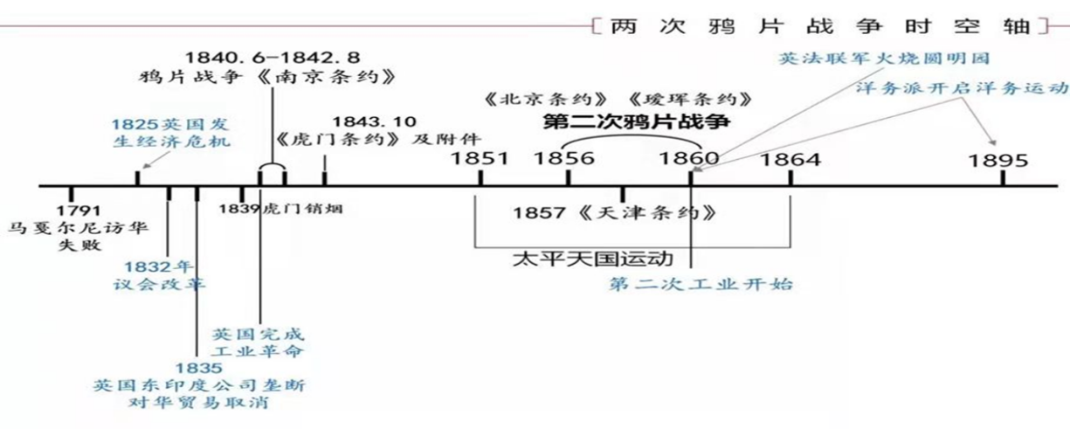

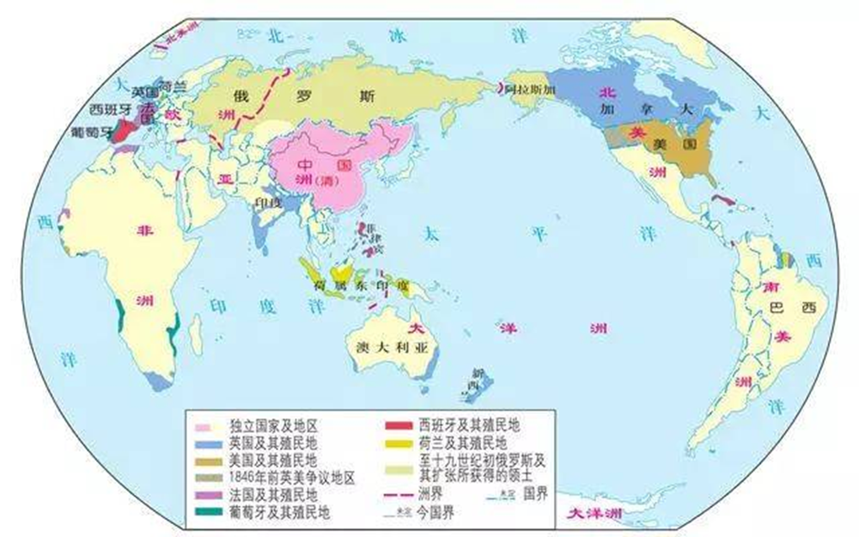

**学习任务二**

彼之大炮，远及十里内外，若我炮不能及彼，彼炮先已及我，是器不良也。彼之放炮.....…连声不断，我放一炮后，须辗转移时.….…是技不熟也。

------林则徐《致姚格、王柏心》(1842)

(大清帝同)不顾时势，安于现状，人为地隔绝于世并因此竭力以天朝尽善尽美的幻想自欺。这样一个帝国注定最后要在一场殊死的决斗中被打垮。

------马克思《鸦片贸易史》(1858)

失败是由于武器的陈旧、政治的腐败，还是社会的落后…..应当说这 三个东西是相互联系的：因社会落后而政治腐败，因政治腐败而武器陈旧。

----陈旭麓《近代中国社会的新陈代谢》(1980年代)

1. 三则材料共同叙述了什么史实？
2. 三则材料关于这一事实原因的解释有何不同？
3. 说明这些解释差异产生的原因？

4.你认为鸦片战争清政府为何失败？

**学习任务三**：任选一组，指出清政府合英国对条款的态度；分析该条款给中国带来的危害。

A组：割香港岛给英国

|  |  |
| --- | --- |
| **英国** | **巴麦尊：“插入中国领土上的一个楔子”“良港”。** |
| 清朝 | 琦善：“弹丸之地”  耆英：荒岛、孤峙海中、贫穷  道光：有伤国体，暂行赏借 |

B组：协定关税

|  |  |
| --- | --- |
| **英国** | **英商进出口货物缴纳的税款，中国需与英国商定；“均宜秉公议定则例，由部颁发晓示，以便英商按例交纳”** |
| 清朝 | “可省除争执”“新的税则……比旧日的自主关税略高……所以洋洋得意，以为示外交成功” |

C组：领事裁判权

|  |  |
| --- | --- |
| **英国** | **英人在中所涉诉讼案件，“其英人如何科罪，由英国议定章程、法律发给管事官照办。”** |
| 清朝 | “杜绝衅端，永远息争”“免致小事酿成大案”“不过是让夷人管夷人……最方便、最省事的办法” |

D组：赔款2100万银元

|  |  |
| --- | --- |
| **英国** | **赔款是“为恢复和平状态绝对必不可少的”；赔款含“被焚鸦片赔偿费、远征军军费、英商债务”** |
| 清朝 | 琦善：“烟土本系违禁之物，断无赔偿之理……必能使贵统帅有以登复贵国王”  道光朱批“又合体统，朕嘉悦之至。” |

**学习任务四：**与五十年前的乾隆皇帝的心态相比，“师夷长技以制夷”

的提出反映了少数士大夫的心态发生了怎样的变化？

**乾隆皇帝1793年致乔治三世的信**

其实天朝德威远被，万国来王……无所不有…….然从不贵奇巧，并无更需尔国制办物件。

《九朝东华录》

**《海国图志》序** “是书何以作？曰为以夷攻夷而作，为以夷款夷而作，为师夷长技以制夷而作。”“夷之长技何？一曰战舰，二曰火器，三曰练兵养兵之法。”

两次鸦片战争后中国社会的剧变

|  |  |
| --- | --- |
| 社会性质 | 中国开始沦为半殖民地半封建社会，社会主要矛盾、革命任务都发生变化，中国步入近代历史 |
| 社会政治 | 导致晚清政局的变化，出现洋务派 |
| 社会经济 | 开始被卷入资本主义世界市场，成为列强的原料产地和商品倾销市场；自然经济逐步解体，洋务企业的兴办，有利于中国近代工业的起步，客观上刺激了民族资本主义的产生 |
| 阶级关系 | 地主阶级与农民阶级的矛盾更加尖锐；社会结构发生了变化，中国无产阶级、资产阶级先后产生 |
| 社会思想 | 一批爱国的封建士大夫(地主阶级知识分子)觉醒，向西方学习的新思想萌芽，产生了“中体西用”的洋务思想 |
| 对外关系 | 闭关锁国的局面被打破，中外联系加强，中国被迫融入世界发展潮流中，对外关系逐步近代化 |
| 社会生活 | 西方的生活习俗、交通工具等传入中国，客观上促进了中国社会生活的近代化 |

**【课堂小结】**

南京静海寺警世钟铭文有什么警示意义？

**【**教学反思】

中学历史教学应该着眼于学生的可持续发展，而非简单的应试教育，这一点已成为当前学术界和老师们的共识。问题在于，如何让我们的教学能够既于学生的可持续发展有利，又能照顾到现实的考试制度因素，这对一线的中学历史教师来说，无疑是一个难题。

新课程之下，我们教学的依据是新课程标准，而不是教材。但是，新课程标准表述过于简略，难以抓住教学重点。新课程高度浓缩，容量大、难度高，理论性较强；与此同时，还要在教学中贯彻历史教学新方法，培养学生的自主、合作、探究的学习能力。这就对课时提出了要求，需要给时间让学生充分的分析、理解和讨论，不然就会回到旧式的填鸭式教育，直接给出知识，死记硬背！

在核心素养视角下审视鸦片战争，以“同”与“不同”为主线选择材料，串联教学内容，是一次大胆的尝试。反思从备课到上课整个过程，有以下两点思考：

1.课堂容量太大，如果面面俱到，引领学生仔细梳理教科书的知识在短短 40分钟内很难完成教学任务，而现在的高考试题考查的知识越来越广泛。所以在新教材的使用中碰到了这样的两难困境：要适应考试，就完不成教学任务；要以新课程理念完成教学，就适应不了现在的考试。如何解决这一两难问题呢？笔者认为要继续推进与新课程理念适应考试评价体系，只有这样教师才敢为培养学生的核心素养，对教材知识大胆取舍，真正做到用教材教，而不是教教材。

2.如何做到初高中历史教学的衔接与提升。两次鸦片战争的内容在初中课本已经涉及，初中课程标准的要求指向性很明确知识也比较感性。在高中阶段的教学内容不能再简单重复初中知识，要在教学立意上下功夫要侧重于对鸦片战争的理性思考和反思，侧重培养学生的历史思维和学科素养，从而实现二者的衔接与提升。

但在教学实践的过程中，也有很多问题值得深思。《中外历史纲要》高中生合格考的内容，教学难度应该降低，“领事裁判权”“片面最惠国待遇”“半殖民地半封建社会”等概念讲到什么分寸，学生理解到什么分寸，教师心里也是忐忑的，合格考和等级考标准的把握还需要探索。教育的对象是人，促进每个学生的发展是每个教师的责任，但在课堂讨论的环节，有的同学很活跃，有的极少参与，两极分化的现象严重，是问题设置的问题还是教师课堂调动的问题，这个也应思考。